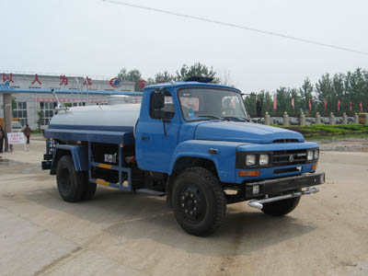
CLW5101GSST3型洒水车

车辆型号 | CLW5101GSST3型洒水车 | 公告批次 | 188
企业名称 | 湖北程力专用汽车有限公司 | 产品商标 | 程力威牌
外形尺寸(mm) | 8000×2470×2800 | 总质量(Kg) | 10495
货厢尺寸(mm) | ×× | 额定载质量(Kg) | 5000
接近/离去角 | 30/14 | 整备质量(Kg) | 5300
前悬/后悬(mm) | 1065/2235 | 最高车速(km/h) | 85
车辆识别代码 | LGHWAD1M×××××××××  LGHWAG1M×××××××××
底盘型号 | EQ1102FLJ6
发动机型号 | 发动机生产企业 | 排量 | 功率
YC4E140-30  YC4E140-31  YC6J160-31  YC4E140-33  YC6J160-33 | 广西玉柴机器股份有限公司  广西玉柴机器股份有限公司  广西玉柴机器股份有限公司  广西玉柴机器股份有限公司  广西玉柴机器股份有限公司 | 4260  4260  6500  4257  6494 | 105  103  118  105  118
燃料种类 | 柴油 | 排放标准 | GB3847-2005,GB17691-2005国Ⅲ
轴数 | 2 | 轮胎数 | 6
轴距 | 4700 | 轮胎规格 | 9.00-20
轴荷 | 3655/6840 | 前轮距 | 1810
钢板弹簧片数 | 9/11+8 | 后轮距 | 1800
其它 | 罐体有效容积:5.25立方米;罐体外形尺寸(长/长轴/短轴)(mm):4400/1780/1000。

